BÀI 1. TẬP HỢP
Dạng 1: Viết một tập hợp cho trước
1. a)  b)  c)  d)  e) | 2.  a)  b)  c)  d)
3. a) b)
c) d)
e) f)
4.
a) Viết tập hợp các số tự nhiên có một chữ số bằng hai cách.
b) Viết tập hợp các số tự nhiên lớn hơn và nhỏ hơn bằng hai cách.
c) Viết tập hợp các số tự nhiên lớn hơn và không vượt quá bằng hai cách.
d) Viết tập hợp các số tự nhiên khác và nhỏ hơn bằng hai cách.
e) Viết tập hợp các số tự nhiên lẻ lớn hơn và nhỏ hơn hoặc bằng bằng hai cách.
;

5. a) Các tập hợp gồm một phần tử thuộc và một phần tử thuộc là:
b) Các tập hợp gồm một phần tử thuộc và hai phần tử thuộc là:
6. a) Viết tập hợp các số tự nhiên có hai chữ số mà tổng của các chữ số là 4.
Gọi số có hai chữ số là . Ta có và Do đó
Vậy tập hợp phải tìm là:
b) Viết tập hợp các số tự nhiên có hai chữ số mà tổng của các chữ số là .
Gọi số có hai chữ số là . Ta có và Do đó
Vậy tập hợp phải tìm là:
c) Viết tập hợpcác số tự nhiên có ba chữ số mà tổng của các chữ số là
Gọi số có ba chữ số là . Ta có và Do đó
Vậy tập hợp phải tìm là:
d) Viết tập hợp các số tự nhiên có hai chữ số mà chữ số hàng chục lớn hơn chữ số hàng đơn vị là đơn vị.
Gọi số có hai chữ số là . Ta có và Do đó
Vậy tập hợp phải tìm là:
e) Viết tập hợp các số tự nhiên có hai chữ số và tích hai chữ số ấy bằng
Gọi số có hai chữ số là ... Ta có và Do đó
Vậy tập hợp phải tìm là:

7. Dựa vào sơ đồ Ven ta có:
Hình a: | Hình b:

8.
a) Tập hợp các số có ba chữ số khác nhau lấy từ tập là:
b) Tập hợp các số có hai chữ số khác nhau lấy từ tập là:

9. a) Ta có suy ra
Vậy
b) Tập hợp các số tự nhiên mà là .
c) Tập hợp các số tự nhiên mà là .
Vì số tự nhiên bất kỳ cộng với đều bằng chính nó.
d) Tập hợp các số tự nhiên mà là .
10.
10.1 a) b) c) d)

10.2 a) b) c) d)

11. Tập hợp
a) b) c) d)
12.
Tập . | Tập | Tập
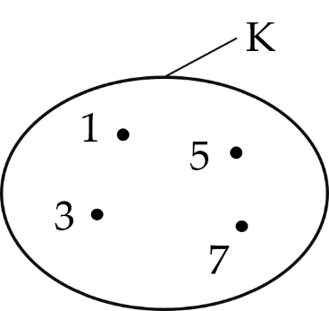 | 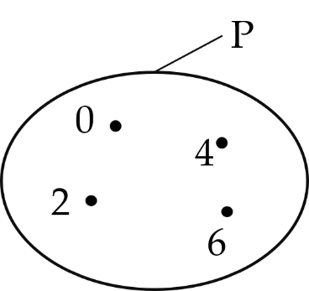 | 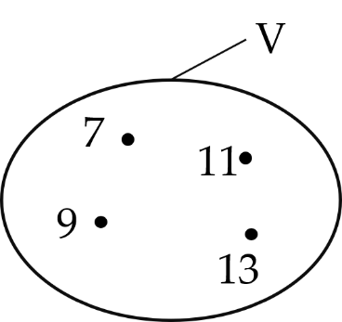
13.
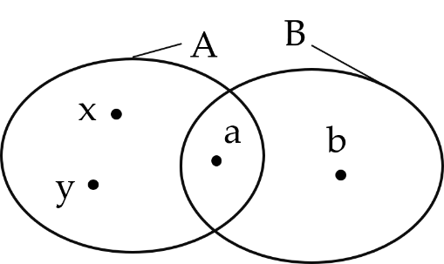 | 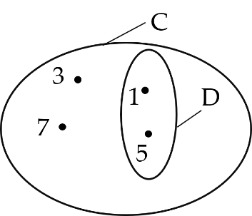
14.
a. Tập hợp các số tự nhiên có hai chữ số, trong đó chữ số hàng chục lớn hơn chữ số hàng đơn vị là là . Tập hợp có phần tử.
b. Tập hợp các số tự nhiên có ba chữ số mà tổng các chữ số bằng là. Tập hợp có phần tử

15. a) là tập hợp các tháng có 30 ngày. Tập hợp
Có 4 phần tử
b) là tập hợp các tháng có 31 ngày. Tập hợp
Có 7 phần tử
c). Có 102 phần tử
d). Có 13 phần tử

16. a. Tập hợp có phần tử.
b. Tập hợp có phần tử.
c. Tập hợp có phần tử.
d. Tập hợp có phần tử.
17. Số học sinh chỉ giỏi toán: học sinh
Số học sinh chỉ giỏi văn: học sinh
Số học sinh không giỏi toán và cũng không giỏi văn: HS
18. Số học sinh chỉ tham gia múa: học sinh
Số học sinh chỉ tham gia đóng kịch: học sinh
Số học sinh không tham gia tiết mục nào : HS.
19.
Số HS chỉ giỏi môn Văn HS
Số HS chỉ giỏi môn Toán: HS
Số HS giỏi cả Văn và Toán: HS
20.
Số HS được công nhận là HSG là HS
Số HS được công nhận là HSG nguyên môn Toán: HS
Số HS được công nhận là HSG cả Văn và Toán: HS
21.
Số HS chỉ biết nhảy là HS
Số HS chỉ biết hát là HS
Số HS không biết cả nhảy và hát là HS

